惠來考古遺址清冊
考古遺址名稱 | 惠來考古遺址
種類 | 直轄市定考古遺址
地址或位置 | 臺中市西屯區河南路三段、市政北一路口，惠民段144地號。
考古遺址及所定著土地之範圍 | 臺中市西屯區惠民段144地號，面積9,052.23平方公尺。
考古遺址公告範圍圖 | 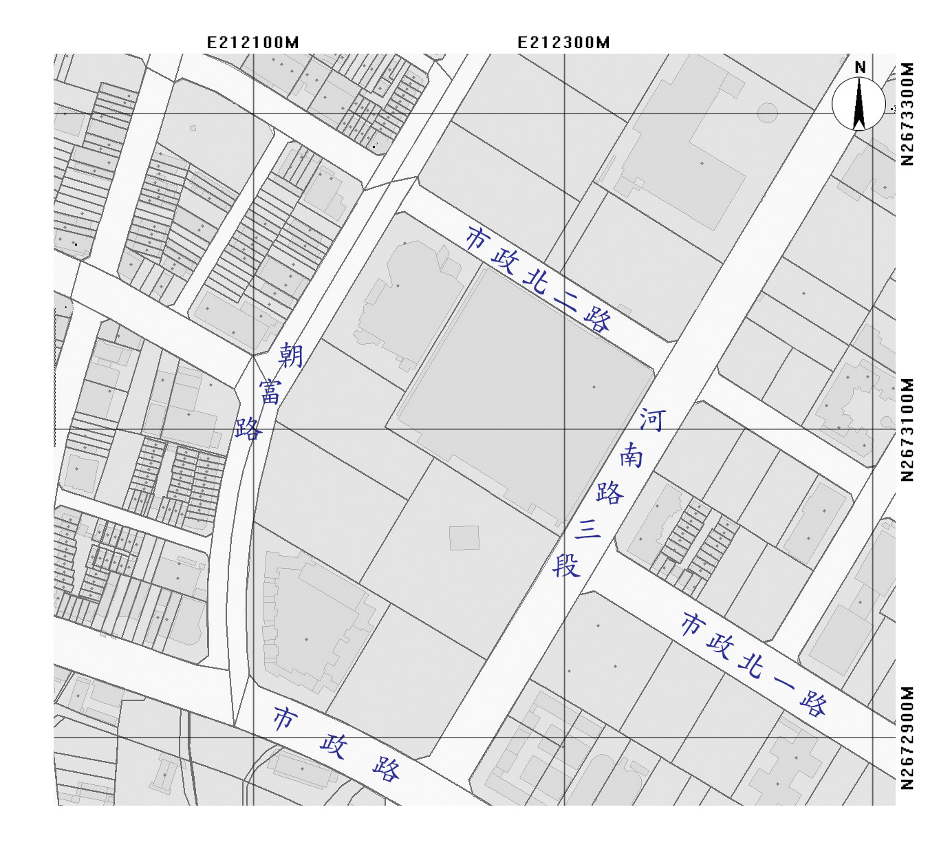  144地號
指定理由 | - 在文化發展脈絡中之定位及意義性：其牛罵頭文化及番仔園文化層對了解中部地區新石器時代早期及鐵器時代之人類生活具重要性。  - 在學術研究史上意義性：中部地區首次發現之大型村落，對聚落形態的研究具有學術意義。  - 考古遺址文化堆積內涵之特殊性及豐富性：牛罵頭文化的器型及番仔園文化的鐵器及墓葬與臺灣北部、南部地區不同而且內涵豐富。  - 同類型考古遺址數量之稀有性：惠來考古遺址的類型雖然遍佈中部地區，但臺中市區內包括兩個文化層的考古遺址稀少。  - 考古遺址保存狀況之完整性：出土的遺物、現象及墓葬、柱洞反映村落的佈局，保存相當良好。  - 考古遺址供展示教育規劃之適當性：保存完整並且位在市區，為鄉土教育及展示的最佳場域，有助於了解臺中的城市歷史。
法令依據 | 依據文化資產保存法第46條暨考古遺址指定及廢止審查辦法第3、4、5條
公告日期 | 2010/01/06
公告文號 | 府授文資字0990004222號
考古遺址及所定著土地所有人基本資料 | 身分:土地所有人  公私有:公有  姓名/名稱:臺中市  連絡電話:04-22289111  聯絡地址: 臺中市西屯區台灣大道三段99號
考古遺址及所定著土地使用人基本資料 | 身分:土地使用人  公私有:公有  姓名/名稱:臺中市文化資產處  連絡電話:04-22290280  聯絡地址: 臺中市南區復興路三段362號R10
考古遺址及所定著土地管理人基本資料 | 身分:土地管理人  公私有:公有  姓名/名稱:臺中市政府地政局  連絡電話:04-22218558  聯絡地址: 臺中市西區三民路1段158號(5、6、7、9樓)
考古遺址之文化意義 | 從出土遺物器型比對分析和科學定年結果得知，惠來考古遺址包含牛罵頭文化（4,500~3,500B.P.）、營埔文化（3,500~1,500B.P.）及番仔園文化（1,500~400B.P.）三個不同階段的史前文化。
考古遺址之歷史沿革 | - 惠民段144號抵費地試掘，計畫時間：2003年7~12月。  - 臺中市第七期重劃區史前文化考古遺址挖掘保存計畫（出版《小來的故鄉》），計畫時間：2004年10至2005年8月。  - 臺中市第七期重劃區惠來考古遺址保存方式可行性評估計畫，計畫時間：2005年12月至2006年11月；計畫內容：透過現勘、訪談資料的調查及環境特性的分析，評估惠來考古遺址保存方式及其可行性，計畫建議在尚未確定考古遺址最終保存方式之前，可將144號抵費地先以簡易考古遺址公園之最小密度開發方式予以公園化保存，加強社教展示功能，提供當地一休憩綠地，以避免造成不可逆之破壞。  - 2006年3月30日台中市遺址及古物審議委員會，通過決議將惠來考古遺址144號抵費地指定為「市定古蹟」；同時，朝富路和河南路之間141至146地號等周邊基地加以列管（何傳坤 2008:1）。  - 2007年12月至2008年6月間「台中市遺址監管通報系統計畫」項下陳聖明調查（何傳坤 2008）。  - 惠來考古遺址精華區緊急搶救地質鑽探及考古發掘計畫，計畫時間：2008年12月至2009年9月；計畫內容：確認考古遺址的分布範圍及文化內涵，並進行分析，以作為日後保存及維護處理的基礎。  - 2010年至今持續臺中市考古遺址監管及管理維護計畫。  - 「市定惠來考古遺址出土文物清理計畫」，計畫時間：2016年11月至2018年2月；計畫內容：一、文物整飭，完成市定惠來考古遺址出土文物整理與修復工作，使文物回復適當之狀況，可供教育展示或研究使用；二、文物研究，藉由文物整飭過程，建立文物之完整資訊，包含文物定年檢測、所屬器型判定及其歷史文化意義之分析等；三、文物報告清冊點交，依法製作文物報告清冊，包含文物發掘出土狀況紀錄、文物性質暨屬性紀錄（如年代、功能、類型、材質、尺寸、重量等）及其他供典藏、教育、展示所需之資訊。所有文物經分類編目，逐一拍照，並標示文物出土區位地點。透過考古遺址出土文物之清理修復，建立惠來考古遺址文物資料，以利後續之教育與研究工作。
考古遺址現狀、特徵及使用情形 | 市定惠來考古遺址目前規劃為小來公園，由臺中市文化資產處管理維護。考古遺址的管理維護以現狀保存為方針，將考古遺址破壞程度降至最低，並依據文化資產保存法相關規定，維持考古遺址所定著土地上地形地貌之完整性。
土地使用分區或編定使用類別 | 新市政中心專用區
附近景觀 | 鄰近Tiger City購物中心、臺中歌劇院。
使用狀況 | 公園使用狀況良好，每月至少進行2次市定考古遺址巡查及其他監管保護。
其他相關事項 | 2018年6月4日修正公告。(府授文資遺字第10701189954號)
考古遺址代表圖像 | 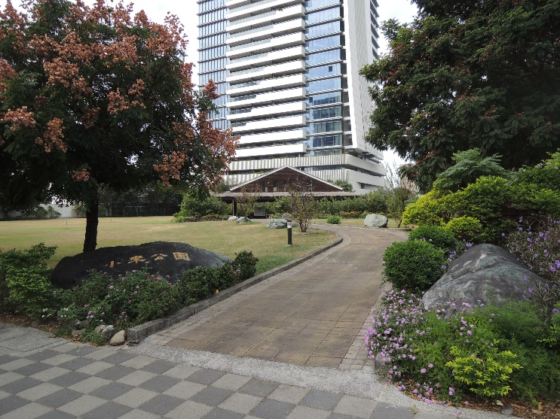  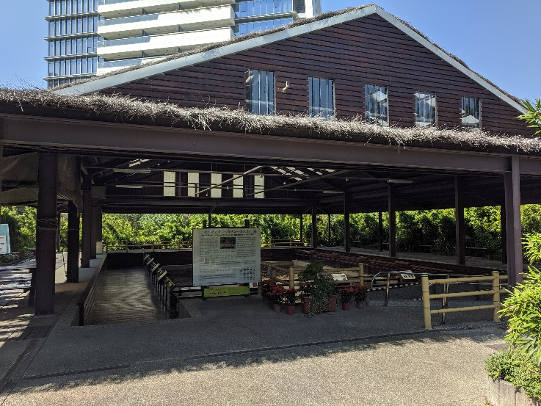
<本表格匯出整理自文化部文化資產局國家文化資產資料庫管理平台>

